以下は、今月の健康とウェルネスのトピックである「マインドフルネスと運動」をメンバー間で宣伝するのに役立つソーシャル コピーの提案です (画像のオプションが添付されています)。必要に応じて、社内コミュニケーション プラットフォームや自分の LinkedIn アカウントで自由に共有してください。

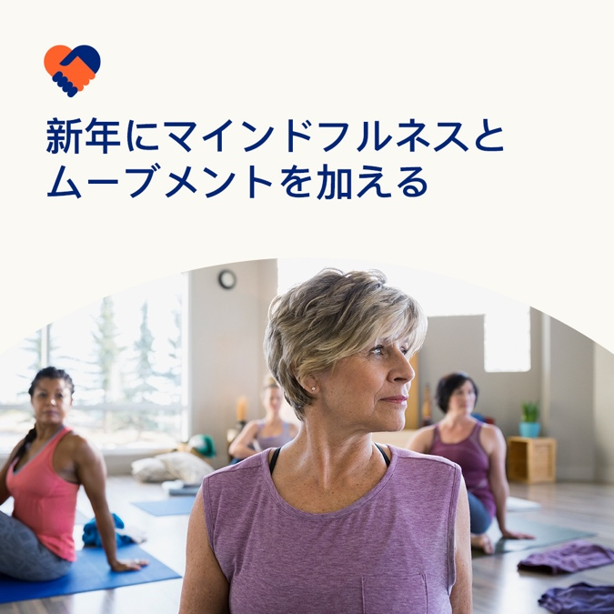 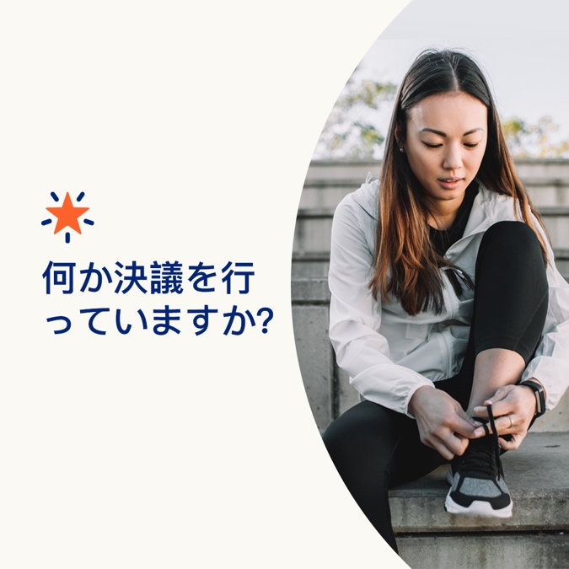

**マインドフルネスと運動**

オプション 1

新年の抱負は、多くの場合、体の健康の改善に焦点を当てていますが、心の健康が私たちの体の感じ方に大きな役割を果たしていることを忘れないでください。今月は、なぜマインドフルネスと運動が健康にとって重要なのか、そして両方を生活に取り入れる方法について学びましょう。 optumeap.com/newthismonth にアクセスしてください #employeehealth

#wellbeing

オプション 2

新年を成功に導く素晴らしい方法をお探しですか?心身のつながりから始めて、健康と幸福にもっと集中することを検討してください。今月のエンゲージメント ツールキットでは、マインドフルネスとムーブメントのヒントを提供します。詳細はこちら: optumeap.com/newthismonth にアクセスしてください。

#employeehealth #wellbeing

オプション 3 – 新しい形式をメンバーに宣伝するオプション

新年、従業員とつながる新しい方法!新しい毎月のエンゲージメント ツールキットは、関連するトピックやトレンドに関する充実したマルチメディア コンテンツを提供します。今月は、マインドフルネスと動きのための簡単なヒントを特集しています。 optumeap.com/newthismonth

#employeehealth #wellbeing

投稿手順

**LinkedIn に投稿する方法:**

* LinkedIn アカウントを開きます
* 。 上記から希望のテキスト (リンクを含む) を選択します。コピーして貼り付ける
* 好みの画像を選択して投稿に追加します (画像をドライブに保存し、手順 4 の前に [写真を追加] を選択します
* [投稿]